Jueves
19
de Noviembre

Cuarto de Primaria
Lengua Materna

¿Hacia dónde vamos?

Aprendizaje esperado: Interpreta y utiliza el vocabulario adecuado para dar indicaciones sobre lugares o trayectos.

Énfasis: Descripción escrita de trayecto representado en croquis.

¿Qué vamos a aprender?

Hoy vas a seguir interpretando croquis y aprenderás a utilizar el vocabulario adecuado para dar indicaciones sobre trayectos.

Recuerda que en tu libro de Español, podrás estudiar este tema, de la página 28 a 35.
https://libros.conaliteg.gob.mx/20/P4ESA.htm?#page/28

Si no lo tienes a la mano, no te preocupes, puedes investigar en otros libros que tengas en casa, o en Internet, para saber más.

¿Qué hacemos?

Realiza las siguientes actividades.

- Lee la siguiente información para recordar lo que es un trayecto y para qué sirve un croquis.

Un trayecto es el espacio que se recorre de un lugar a otro.

El croquis normalmente se usa para indicar dónde se encuentra un lugar y describir un trayecto para llegar a él, más fácilmente.

El croquis tiene nombre de las calles o avenidas y la ruta de dónde partir y a dónde llegar.

Recuerda también que tienen simbología que debes interpretar para ubicarte y para saber hacia dónde debes ir.

- Observa el siguiente croquis.

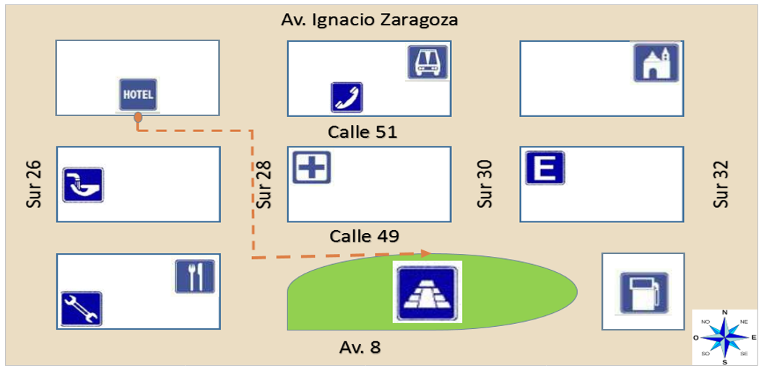

Este croquis muestra el trayecto que siguió Lola, para llegar de un hotel a una zona arqueológica, cuando fue de vacaciones.

El trayecto que siguió lo describe de la siguiente manera:

Saliendo del hotel caminé hacia el este, hasta la Calle Sur 28. Ahí doblé a la derecha y caminé hacia el sur una calle. En la Calle 49 doblé a la izquierda; ahí estaba la zona Arqueológica, sólo caminé hacia la entrada rumbo al este, fue facilísimo.

Carlos, amigo de Lola, le comenta que una vez fue de excursión a esa misma zona arqueológica, y del punto en donde los dejó el camión, caminó todo derecho y llegó.

Carlos comenta que su grupo de excursión llegó a la central de camiones y de ahí caminaron todo derecho. Viendo el croquis, ahora sabe que caminaron hacia el sur dos calles: La calle 51 y después la calle 49.

Lola señala que después de la zona arqueológica le dio hambre, así que buscó dónde comer y el trayecto lo describe así:

Salí por la Avenida 8 y caminé hacia el oeste, crucé la calle sur 28, di vuelta a la derecha y en la esquina con la calle 49 encontré el restaurante.

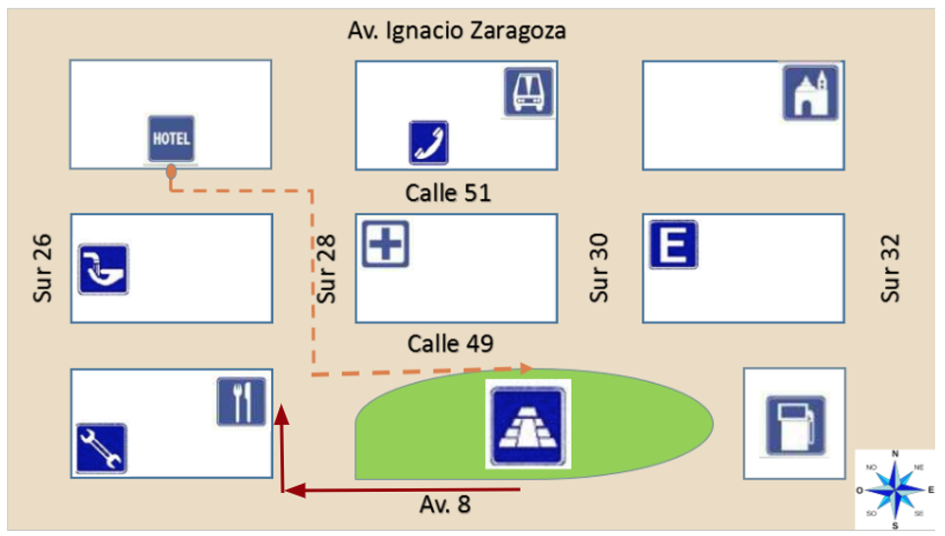

Carlos comenta que después de la zona arqueológica él y su grupo fueron a visitar la Iglesia colonial. Su trayecto lo describe de la siguiente manera:

Salimos por la Avenida 8 pero caminamos hacia el este, hasta la gasolinera, ahí dimos vuelta a la izquierda en la calle Sur 32. Caminamos hacia el norte, pasamos la calle 49, luego la calle 51 y en la esquina con la Avenida Ignacio Zaragoza, encontramos la iglesia.

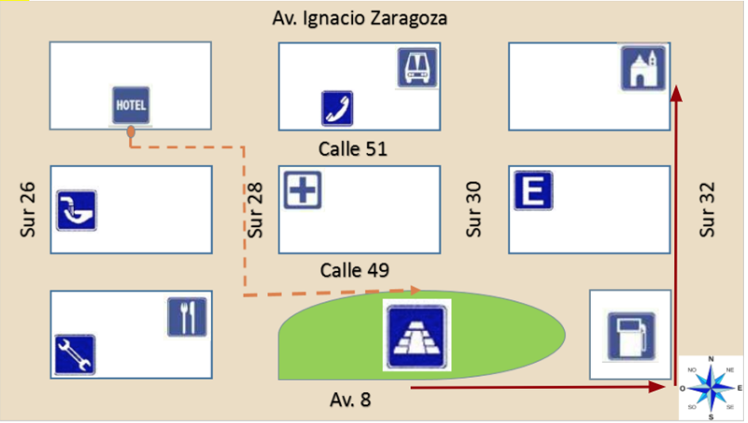

Lola señala que también fue a la Iglesia colonial después de comer y describe su trayecto:

Salí del restaurante y caminé hacia el norte por la calle sur 28. Pasé la calle 51 y luego en la avenida Ignacio Zaragoza di vuelta a la derecha. Caminé hacia el este, pasé la calle Sur 30 y en la esquina con la calle Sur 32 encontré la Iglesia.

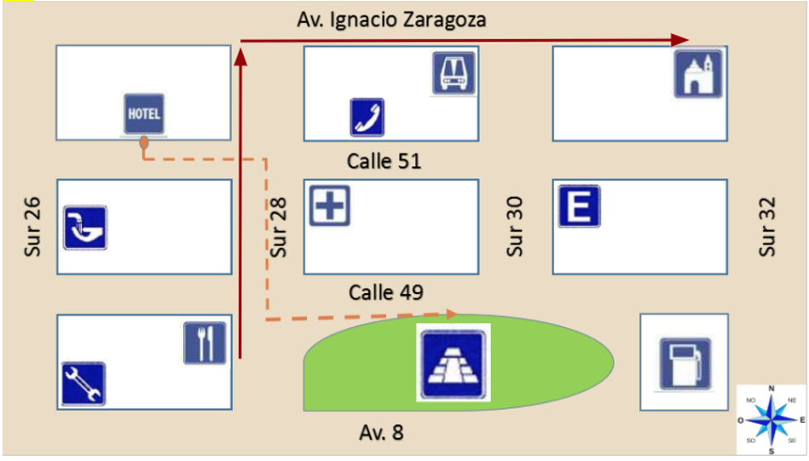

Es muy importante que sepas leer o interpretar un croquis, ya que te va a ser de gran utilidad siempre.

- Observa el siguiente croquis que muestra el trayecto que sigue un niño que se llama Raúl, cuando sale del metro, para ir a su escuela.

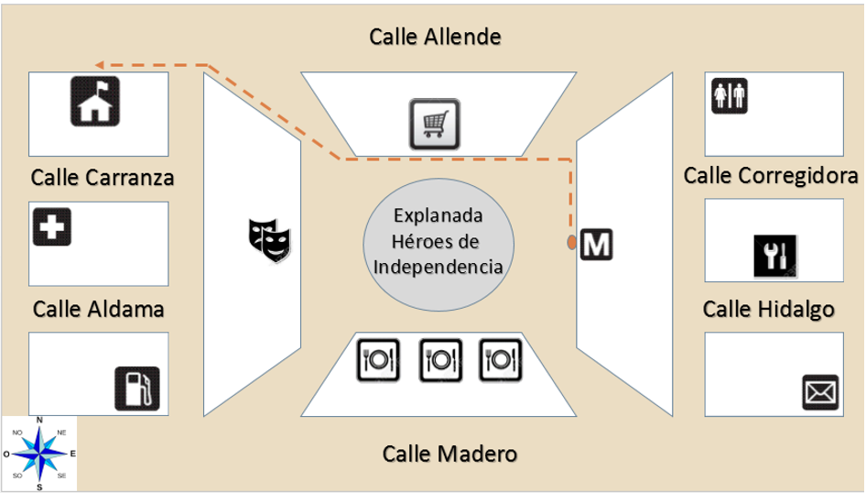

Raúl describe su trayecto de la siguiente forma:

Cuando salgo del metro me desoriento tantito, pero ubico hacia dónde está el norte y camino hacia allá hasta la esquina, después giro hacia la izquierda y camino hacia el oeste a un costado de la explanada. Sigo al noroeste una calle y llego a la calle Allende, camino media cuadra más y listo, ya llegué, está muy fácil.

Ahora, analiza la siguiente descripción de un trayecto que hace Raúl, y di a dónde llega:

Salir de la escuela. De la escuela caminar sobre la calle Allende luego, hacia el este, todo derecho hasta llegar a los sanitarios, después girar hacia el sur y caminan tres calles hasta llegar a la calle de Madero, ahí girar nuevamente hacia el este y caminan a la esquina.

¿A dónde llega Raúl?

¡Al correo!

- Observa el siguiente croquis que tuvo que hacer Lola cuando fue a una fiesta de quince años, para que unos amigos pudieran llegara a la misa.

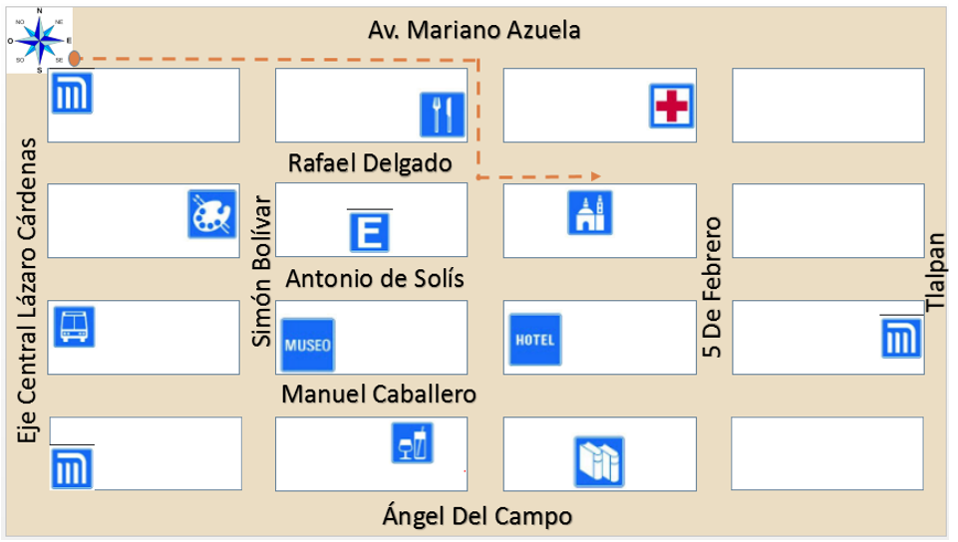

Si observas el croquis, verás que partieron del metro, de ahí tenían que llegar a la Iglesia. La descripción del trayecto sería:

Caminar hacia el este sobre Mariano Azuela, dar vuelta a la derecha, hacia el sur hasta llegar a Rafael Delgado y a una cuadra, a la izquierda está la iglesia.

Pon atención al nombre de las calles, la mayoría de ellas lleva el nombre de escritores mexicanos.

Hoy vas a conocer un poco sobre Mariano Azuela, ya que mañana es el aniversario de la Revolución Mexicana, y es un buen momento para hacerlo.

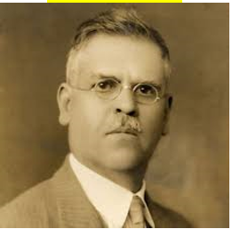
Mariano Azuela, quien participó en la Revolución Mexicana formando parte de los villistas, publicó por episodios en un periódico, su gran novela sobre la Revolución Mexicana.

La obra la elaboró captando de inmediato la crudeza de los acontecimientos y el carácter de los personajes, escribiendo no un reportaje, sino una verdadera ficción, donde se presentan las razones profundas que llevaron a los campesinos mexicanos a la Revolución.

Su novela, Los de abajo, que inauguró el género literario conocido como novela de la Revolución, es un relato famoso por haber expuesto de forma amena, pero profunda, las contradicciones sociales que dieron origen a ese conflicto armado: Mucha pobreza y desigualdad que provocaron el enfrentamiento entre pobres y ricos; la razón contra la avaricia.

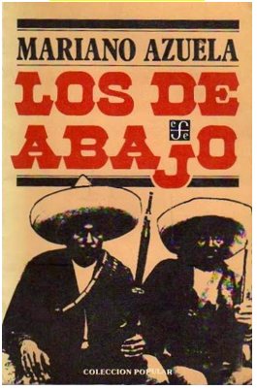

En el programa de hoy, reforzaste tu conocimiento sobre la interpretación de croquis y utilizaste el vocabulario adecuado para dar indicaciones sobre trayectos, además conociste un poco sobre Mariano Azuela.

Platica con tu familia lo que aprendiste, seguro les parecerá interesante y podrán decirte algo más.

¡Buen trabajo!

Gracias por tu esfuerzo.

Para saber más:
Lecturas

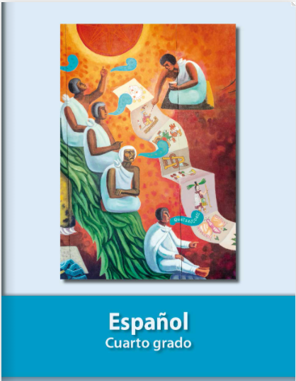
https://libros.conaliteg.gob.mx/20/P4ESA.htm

